TÜRKÇE BÖLÜMÜ
1-İlk 3 soruyu hikayeye göre cevaplayınız.
……………
Abdullah ,öğretmeninin verdiği fen bilimleri proje ödevi için babası ile bir marangoza gitti. Öğretmeni ona dünyamızda yer alan kıtaları bir kütük üzerine çizip boyamasını istedi. Marangozdan aldığı kütüğü önce temizleyen Abdullah ,annesinin yardımı ile kıtaları çizdi, hatta çizilen yerleri ahşap yakma makinası ile belirginleştirdi. Dünyamızdaki sular ve karaların kapladığı alanı bu kıta ödevi ile daha iyi öğrenen Abdullah ,öğretmenine bu ödevi göstermek için çok sabırsızlanıyordu…
1-Bu yazının başlığı ne olabilir?
A)Abdullah Ormanda
B)Baba Şefkati
C) Abdullah’ın Ödevi
2-Abdullah ödevini yapabilmek için nereye gitmiş?
A)Okula B) Marangoza C)Kırtasiyeye
3-Abdullah hangi dersten ödev almış?
A)Matematik B)Fen Bilimleri C) Resim
4-Hangi cümlede bir deyim kullanılmamıştır?
A)Şu takım gözümden düştü.
B)Hızlı ol ağırdan alma lütfen.
C)Ödevlerimi çabuk bitirmeliyim.
5-İyi kötü arkadaşız ,neden böyle yapıyorsun?
Cümlesindeki iyi kötü kelimesinin türü nedir?
A)sıfat B)ikileme C)eylem
6-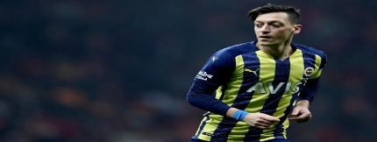
Geçen ay oynanan Hatay ( ) Fener maçında 3 ( ) golü Mesut mu attı ( ) Yukarıdaki cümlede parantez içlerine sırayla hangi noktalama işaretleri konur ?
A ) ( - ) ( . ) ( ? ) B ) ( , ) ( . ) ( . ) C ) ( - ) ( - ) ( . )
7- Aşağıdaki kelimelere gelen eklerden hangisi doğru ayrılmıştır ? A )Eymen’ ler B ) Emet ‘li C)Ali‘den
8- Aşağıdaki cümlelerin hangisinin sonuna yanlış noktalama işareti konulmuştur ? A)Kübra çok iyi ip atlar.
B ) Bugün benimle reversi oynar mısın.
C)Eymen çok iyi basket atıyor.
9-Hangi cümlede sıfat kullanılmıştır?
A)Erkan bugün basket maçı izledi.
B)Defnelerin kırmızı arabası var.
C)Yasemin’in annesi bize geldi.
10-Hangi kelimedeki tüm sesli harfler incedir?
- Yasemin B)Ceviz C) Işık
11-Hangi kelime sözlükte diğerlerine göre en sondadır.
A) Zeynep B)Yasemin C) Zehra
12-Hangi cümlede eş sesli bir kelime yoktur?
A)Bugün ocakta ciğer yaptık.
B)Kara bir at ile geçti gitti yoldan.
C)Beyaz bir kuş uçtu.
13-Aşağıdaki eş anlamlı kelime eşleştirmelerinden hangisi yanlıştır?
A)Uzay-Feza B)Kas-Adale C)Kara-Ak
14-Birleşik kelimelerde hecelerine ayırma diğer kelime türlerine göre bazen değişiklik gösterebilir.
Örneğin:Ha-nı-me-li kelimesi ayrı ayrı kelime iken farklı, birleşik kelime iken farklı hecelenir.
Hangisinde buna benzer bir örnek vardır?
A)İlköğretim B) Sakarya C)Şanlıurfa
15-
Amasyalılar en güzel elmayı üretir.
Türkiyenin şeftalisi ile meşhur ili Bursa’dır.
Çiniler diyarı olan şehir Kütahyadır.
Hangisinde noktalama işareti yanlışlığı yapılmamıştır?
A ) B) C)

HAYAT BİLGİSİ
1-
Güven | Saygı | Kavgacılık
Sevgi | Kibir | Yardımsever
İyi bir arkadaşta olmaması gereken davranışlar boyandığında nasıl bir şekil oluşur?
A)
B)
C)

2-Aşağıdakilerden hangisinde okulda
kullandığımız kaynaklar yanlış yazılmıştır?
A)Tava-tencere-harita-deterjan
B)Harita-cetvel-silgi-kalem
C)Sıra-masa-cetvel-kalem
3-Hangisi güçlü yönlerimizdendir?
A)Yenildiğimizde kavga çıkartıp galip gelmek.
B)Hata yaptığımızda hatamızı anlayıp özür dilemek.
C)Gün içinde dinlenmeden sürekli çalışmak.
4-
Müdür OD.
1/A
3/A

4/A
2/A

Yukarıdaki okul krokisine göre aşağıdakilerden hangisi doğrudur?
A) 2/A’nın kuzeyinde 1/A vardır.
B) 2/A’nın güneyinde 4/A vardır.
C) 3/A’nın kuzeyinde 4/A vardır.

5-Aşağıdakileren hangisi doğrudur?
A)Kaymakam seçimle iş başına gelen ilçenin en yetkili amiridir.
B)Vali iç işleri bakanlığı tarafından atanır.
C)Park ve kaldırımların onarımından belediye sorumlu değildir.
6-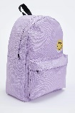 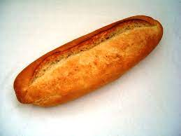
Yukarıdakilerden hangisi ihtiyaç değil istektir?
A)ekmek B)top C)çanta

7-Hangisi kişisel bakım eşyalarımızdandır?
A)Kaşık B) Tuvalet kağıdı C) Diş Fırçası

Hayat Bilgisi testi bitti İNGİLİZCE ’ye başlayabilirsiniz.
İNGİLİZCE
1-Tunahan: “Have you got a guitar”
Eymen: “Yes I ……..”
- Have
- Can
- Am
2- İbrahim : “…….. is this?”
Yavuz: “This is my teacher “
A)How
B)What
C)why
3-İt is a ……..toy 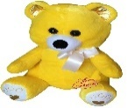
A)Red
B)Black
C)Yellow
4-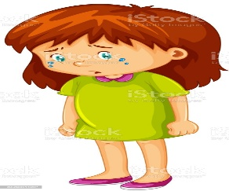
She is a ……….
- Happy B) Sad C) Energetic

5-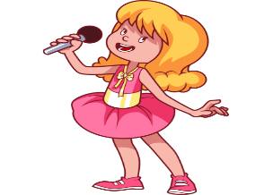Lets ………a song
- Sing B) Eat C) Drink

MATEMATİK BÖLÜMÜ
1-Buğlem’in annesi kızının doğum gününe gelen arkadaşlarına 48 çikolatalı cevizi , tabaklara dağıtarak paylaştırmıştır. Her tabakta 4 ceviz olduğuna göre doğum gününe Buğlem’in kaç arkadaşı gelmiştir?

A)8 B) 12 C)192

2-Aşağıdaki işlemleri doğru yapan bir kişi kalanları topladığında kaç bulur?
14 3 95 8

- 9 B)13 C)14
3-Melike bir haftada 18 lira biriktirmektedir. Melike’nin almak istediği oyuncak 180 lira olduğuna göre. Melike’nin kaç hafta para biriktirmesi gerekir.
A)10 B)12 C)20
4- Her satır ve sütunda 1’den 4’e kadar tüm rakamlar bulunmalı ve bu rakamlar sadece birer defa yer almalıdır.
Buna göre aşağıdaki ? işareti yerine gelmesi gereken sayıların birbiri ile çarpımının sonucu hangi şıkta verilmiştir?
 | 3 |  | ?
? |  | 1 | 2
 | 2 | ? | 1
2 |  | 4

- 45 B)36 C)32
5-
7 Yandaki bölme işleminde kalan
8 gelebilecek en büyük sayı ise
X = ?
- 60 B) 62 C)56
6- 112x1= x = 0 ise =?
- 1 B) 0 C) 112

7-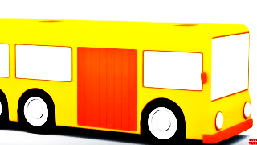
İstanbul’dan Malatya’ya giden bir yolcu otobüsünde 42 yolcu vardır.
*Sakarya otogarında iki basamaklı en küçük tek sayı kadar yolcu inmiştir.
*Bolu otogarında ise iki basamaklı en büyük çift sayının yarısının 39 eksiği kadar yolcu binmiştir.
Buna göre Bolu çıkışında otobüste kaç yolcu vardır?
A)45 B) 43 C)41
8-
8 | X | 9 | = | 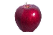
9 | + | 4 | = | 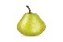
Yukarıdaki bilgilere göre x kaçtır?
- 936 B) 875 C) 720
9-Bahçemizdeki şeftali ağaçlarından 126 Kg şeftali topladık. Her ağaçtan 9 kg şeftali topladığımıza göre bahçede kaç şeftali ağacı vardır?
- 24 B)14 C)16

10- Aşağıdaki tahmini çıkarma işlemi hangi sayıların çıkarma işlemi olabilir?
40-20=20 7-2=5 20-5=15
A)47-15 B)27-12 C)47-22

11-Bir Çıkarma işleminde eksilen 148’in en yakın onluğu, fark ise 243’ün en yakın yüzlüğü ise çıkan kaçtır?1
A)350 B)491 C)340

12-
Minik ornitorenk yağmurlu bir havada dışarıda kalmış. Kapı şifresini unutmuş. Hadi ona yardımcı olalım.
*Kapının şifresi: İki basamaklı bir çift sayıdır.
*Bu sayının onlar basamağının basamak değerinin yarısı 20’dir.
*Bu sayının birler basamağını bulmak için iki basamaklı en büyük çift sayının birler basamağına bak.
Buna göre kapı şifresi kaçtır?

- 49 B) 28 C) 48
13- 324 < < 330 olduğuna göre yerine hangisi yazılamaz
- 319 B) 325 C)329

14-
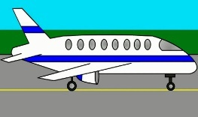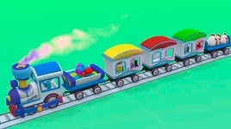

*Yukarıdaki uçak ve trendeki yolcu sayıları 3 basamaklıdır.
*Trende daha çok yolcu vardır.
*Uçaktaki yolcu sayıları tek sayıdır.
*Trendeki yolcuların yarısının 5 fazlası 75’tir.
Buna göre uçakta kaç yolcu olabilir?
A)141 B) 140 C) 139
15- *Kakuro 1’den 9’a kadar tüm sayıların kullanılabildiği sudoku tarzı bir zeka oyunudur.
*Karelerin köşegenlerinde yer alan sayı size o köşegenin doğrultusunda yazacağınız rakamların toplamının köşegendeki sayıyı vermesi gerektiğini söyler.
Buse bu bilgilere göre soruyu çözmüştür. Buse’nin çözdüğü soruda ? işareti ile gösterilen alanlara gelecek sayıların çarpımı kaçtır?
 | 16 | 24
17 | ? |  | 17
24 |  | ?
 | 16

A)81 B) 64 C)63

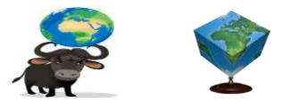
1-Eski zamanlarda dünyanın şekli ile alakalı bir çok görüş ortaya atılmıştır. Hangisi bunlardan biri değildir?
A)Dünyamız öküzün boynuzları üzerinde durmaktadır.
B)Dünyamız küp şeklindedir?
C)Dünyamız yer çekiminin etkisi ile ceviz şeklini almıştır.
2-Aşağıdaki bilgilerden hangisi yanlıştır.
A)Dünyamız kutuplarda basık ekvatorda şişkindir.
B)Dünyanın yuvarlak olduğu ile alakalı ilk görüş pisagora aittir.
C)Dünyamız kendi ekseni etrafında dönmesi ile mevsimler oluşur.
3-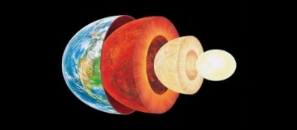
Dünyanın katmanlarının içten dışa doğru sıralanışı hangi şıkta doğru verilmiştir?
A)Magma ,yer kabuğu ,çekirdek
B)Çekirdek, magma ,yer kabuğu
C)Manto, magma ,çekirdek
4-Yüksekten aşağı bırakılan top ile ilgili aşağıdaki bilgilerden hangisi yanlıştır?
A)İnerken hızı hiç değişmez
B)Yere düşünce geri zıplayabilir.
C)Hızlanarak aşağıya iner.
5-Aşağıdakilerden hangisi farklı bir hareket çeşidine örnektir.
A)Rüzgar gülünün pervanelerinin hareketi.
B)Bisiklet tekerinin yaptığı hareket
C)Penaltı atışını kurtaran kalecinin temas ettiği topun hareketi.

6-Duyu organlarımız hangi şıkta doğru verilmiştir?
A)Kulak,burun,dil,ağız
B)Kulak,burun,boğaz,dil,deri
C)Kulak,burun,göz,dil,deri
7-Kübra,Buse ,Fatma ve Vedat sınıfta öğle arası körebe oynamışlar.
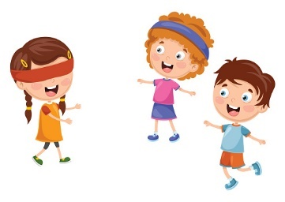
Gözleri bağlı olmasına rağmen yakaladığı arkadaşının kim olduğunu bilen Fatma,hangi duyu organı sayesinde bunu bilmiştir?
A)Göz B)Deri C) Kol

8-Aşağıdaki maddelerden hangisi
pürüzlü, yumuşak ve esnek bir maddedir?
A)Sünger B) Cam C) Kavanoz

Denememiz Bitti.
BAŞARILARINZIN DEVAMINI DİLERİM Halil SÜNGÜ

